 | Name: | Klasse: | Datum:
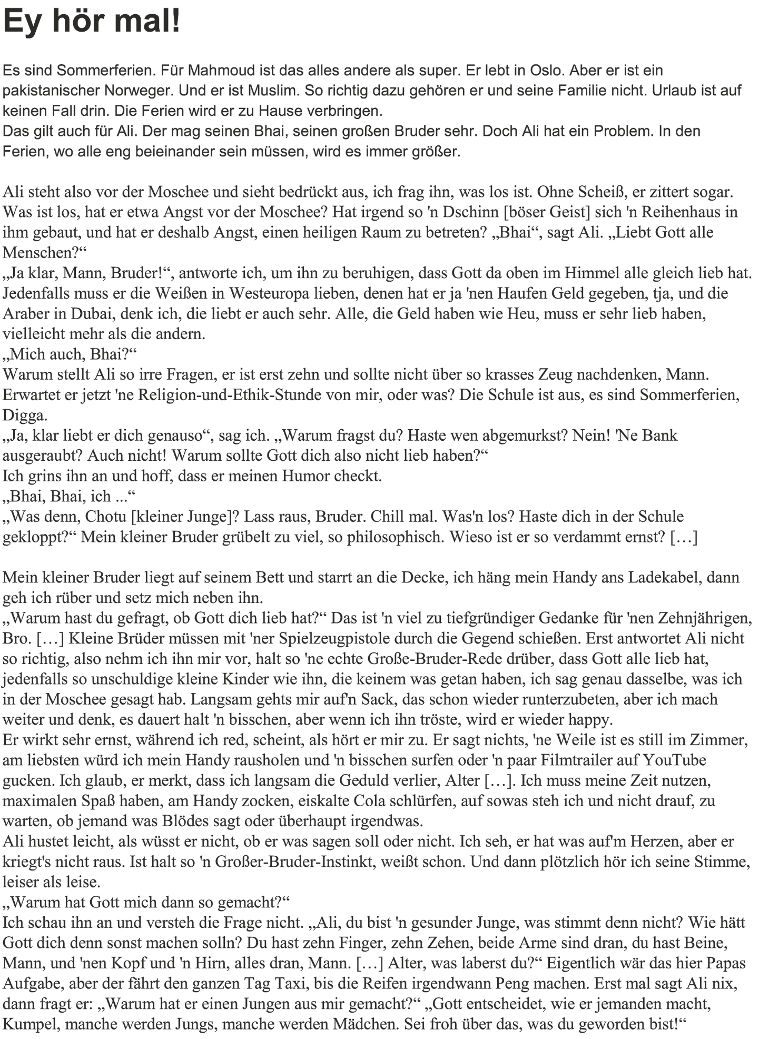

 | Name: | Klasse: | Datum:
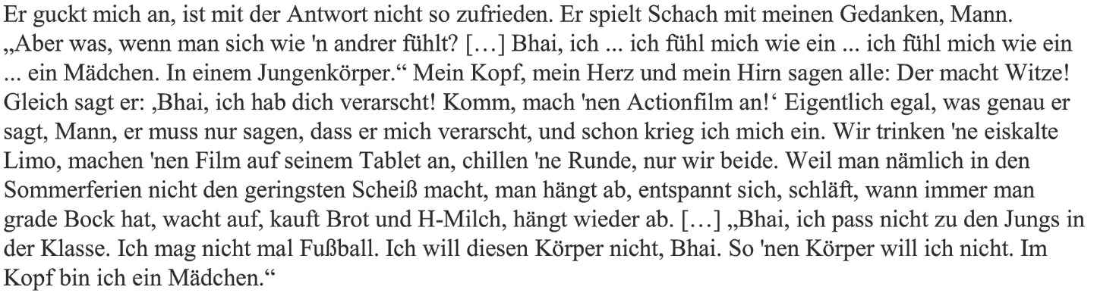

1 Untersuche das Gespräch zwischen Mahmoud und Ali. Mahmoud scheint Ali erst nach und nach zu verstehen! Gestalte zu dem Gespräch einen Comic mit zwei Szenen. Die erste spielt vor der Moschee, die zweite in der Wohnung. Ergänze die Sprechblasen um Gedankenblasen. Trage in die Sprechblasen ein, was die beiden tatsächlich sagen. Halte in den Gedankenblasen Vermutungen fest, was die beiden jeweils denken.

2 In der ersten Szene vor der Moschee steht die Frage im Mittelpunkt, wen Gott eigentlich lieb hat. Liebt er alle Menschen? Oder nur die, die Geld haben? Oder wen sonst? Tragt Mahmouds Antworten auf diese Frage zusammen und nehmt zu ihnen Stellung.

3 Das Gespräch nimmt in der Wohnung für Mahmoud eine sehr überraschende Wendung. Wie könnte es weitergehen? Setze den Comic fort oder erzähle die Geschichte weiter. Tauscht euch über die Fortsetzungen aus.

4 Mahmoud bezeichnet sich als pakistanischen Norweger. Die unterscheidet er von den norwegischen Norwegern. Diskutiert, warum ihm diese Unterscheidung wichtig ist. Besprecht, was es bedeutet, Menschen aufgrund ihrer Herkunft zu unterscheiden. Besprecht auch, warum viele Menschen die Frage nach ihrer Herkunft als diskriminierend empfinden.

5 „Im Kopf bin ich ein Mädchen“, sagt Ali. „Sei froh über das, was du geworden bist!“, findet Mahmoud. Ali schaut nach innen, Mahmoud schaut von außen. Entwickele ein (Symbol-)Bild, das die beiden Sichtweisen verdeutlicht. Zeige auf, welche Herausforderungen diese beiden Sichtweisen für Ali bedeuten. Du kannst dazu einen Tagebucheintrag schreiben oder einen Vlog-Beitrag (also einen Beitrag für ein Video-Tagebuch).

6 Und Gott? Für Ali und Mahmoud ist es selbstverständlich, die Frage nach Gott zu stellen. Wie würdest du Ali antworten? Würdest du die Frage nach Gott stellen?

